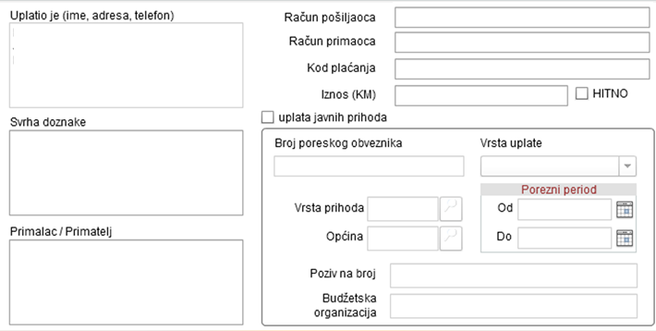

**722429**

**3502012**

**Datum uplate**

**Datum uplate**

*

**Prijava i odbrana završnog rada na II**

**ciklusu studija**

**0000000026**

**077**

**Matični broj uplatioca**

**300,00**

**1411965320008475**

**Depozitni račun Kantona Sarajevo**

**Fakultet zdravstvenih studija \***